B 万丈高楼平地起
搜索关键字：
- Android组件
- Android布局
- Android编程规范

本章难点：
本次小型综合实训放在开始的目的：希望用户初次接触android就能看到一个完整的小程序是如何设计的。避免很多初学者学了长时间内容“只见树木不见森林”的现象。
本次选取的例子比较简单，也许从来未接触过android开发的读者会看不明白，但是是否能够理解所有代码并不是本次案例的重点。不过希望读者能够耐心阅读完。试想当我们初学C语言的第一个HelloWorld案例时，是否当时也对“void、include”等写法比较陌生？但学到后期在回头重新阅读，是否感觉顿时明朗？
本实训主要是对Android主要组件例如activity、intent、manifest等以及bundle和Android生命周期讲解，其目的除了回顾知识点为后续实训做好铺垫之外，主要是在学习的一开始对Android编程规范养成一个良好的习惯。俗话说良好的编程习惯是成功的一半。

项目简介
本例设计一个简易表单，在一个activity中收集了用户输入数据，利用bundle进行存储。然后利用intent将页面跳转到另外一个activity。最终根据用户输入的数据判断用户标准体重应该是多少。如图1b-1，1a-2所示：
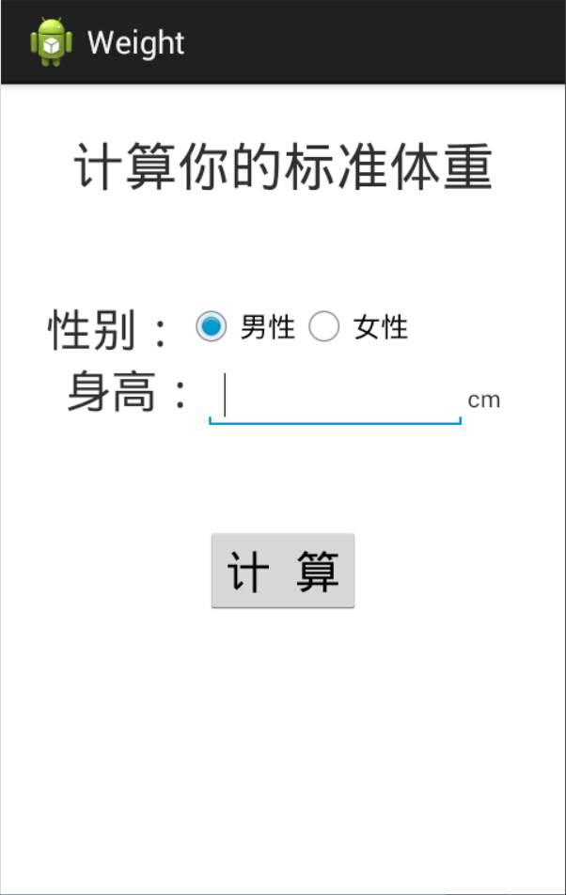

图1b-1
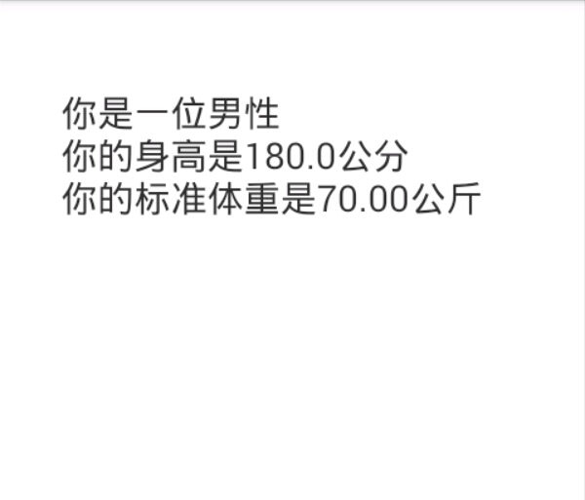

图1b-2

案列设计与实现

需求分析
项目的功能:
- 能选择男女（男女算法不同）。
- 根据男女的和输入的数据做出相应的计算结果。
- 有2个界面需要跳转。
首先新建Android工程如图1b-3所示
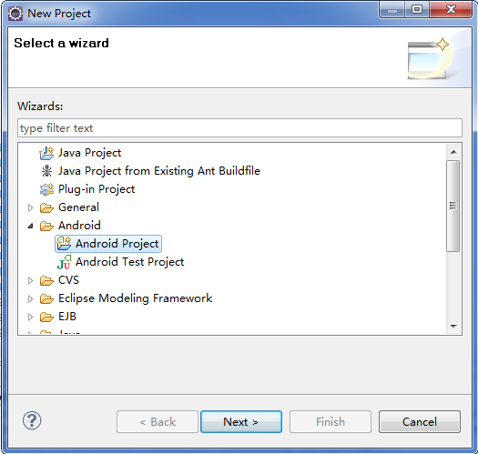
图1b-3新建Android工程
然后选择AndroidSDK的版本，这里可以选择默认配置，如图1b-4所示，最低运行此程序的SDK（android系统）版本要求为2.2（换句话说如果你的手机版本是1.6则运行不了此程序），但是以android4.4版本进行编译的：
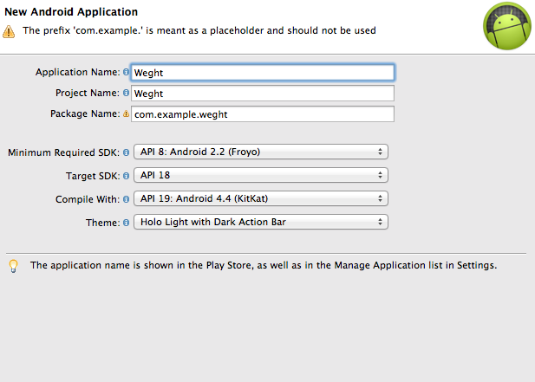
图1b-4 SDK版本
填入必要的版本信息，如图1b-5所示：
【注意】Package name命名虽然没有特别要求，但是建议名字写的比较有标志性较好。因为Android自带了explore，如果要寻找该程序对应的数据库需要根据包名寻找。更重要的时候当你的程序传到市场上，会显示对应的包名，如果设置的名字例如abc、example之类，会显得不太专业。
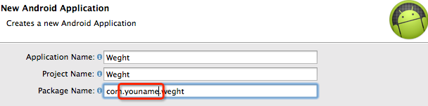
图1b-5 包名

界面设计
整个程序如图1b-1、1-2所示，所以相应的需要在layout文件夹下设置对应的布局文件，如图1b-6所示，当然布局文件中使用的字符串要添加到到strings.xml中。
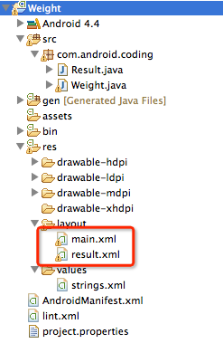
图1b-6 布局文件

由于本次项目布局文件采用RelativeLayout（相对布局）用于输入数据界面、AbsoluteLayout（绝对布局）用于显示结果界面，AbsoluteLayout难度不大，我们先看看图1b-7。
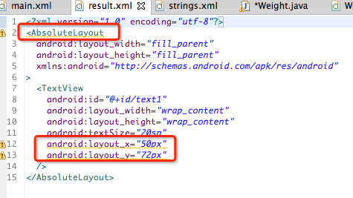
图1b-7 AbsoluteLayout布局
此布局页面对于的效果图为1a-2，简单的说把显示的结果写到一个控件TextView（7行），此控件的id名字为text1（8行），然后显示的效果写“死”在手机的页面中（不能自适应屏幕）。
而输入界面，就稍微复杂，它使用使用的是RelativeLayout布局，简单的来说类似于生活中我们描述建筑物。如“车站”在“咖啡店”的左边。在代码中描述类似于“按钮（图中计算部分）”在“输入框（图中身高部分）”的下面，如图1b-8所示：
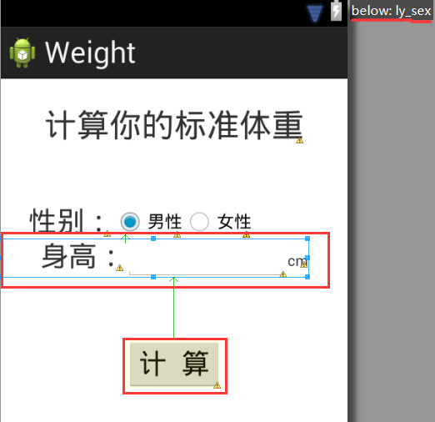
图1b-8 RelativeLayout布局
我们点击查看界面的代码部分，如图1b-9所示main.xml所示：87行表示按钮放在一个控件名字为“ly_weight”的下面。值得一提的是：因为项目中如果显示在同一行上的布局，我们可以采用如56-80行的LinearLayout布局（线性布局）。（由于嵌套布局比较复杂，我们在后续的内容会详细解释）
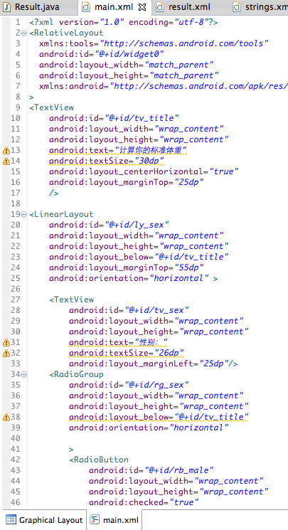
图1b-9 嵌套布局
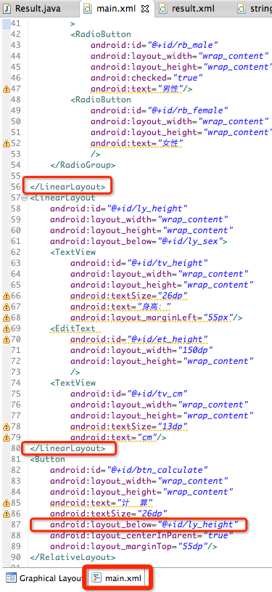
图1b-10 嵌套布局

功能实现
因为本程序会用到了一些widget组件，所以必须在程序开始需要import相关的widget类（系统会自动提示），如图1b-11所示。那么在此一开始有必要注意命名的规范
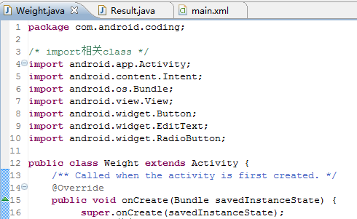
图1b-11 引用规范

命名规范的目的是使程序更易读。它们也可以提供一些有关标识符功能的信息，以助于理解代码，不论它是一个常量、包、还是类。
应该尽量做到以下几点：使用完整的英文描述来命名；避免命名超长（15 个字符以内比较好）；避免相似的命名，例如：persistentObj 和persistentObjs 不要一起使用；anSqlStmt 和anSQLStmt 不要一起使用；慎用缩写，如果要用到缩写，则按照缩写规则使用缩写，例如：No.代表number 数字，ID.代表identification标示。下面分类介绍命名规范。

Android命名规范

包
包名小写
import com.founder.mobile.common

类/接口
大小写字母混合组成，头字母大写，名字要有意义。
class XmlParseUtils

方法
方法名字是一个动词，大小写字母混合组成，第一个单词的首字母小写，其后单词的首字母大写，名字要有意义。
run();
getBackground();

变量、参数
变量用大小写混合的方式，第一个单词的首字母小写，其后单词的首字母大写。变量名不应以下划线或美元符号开头，尽管这在语法上是允许的。
变量名应简短且富于描述。变量名的选用应该易于记忆，即，能够指出其用途。尽量避免单个字符的变量名，除非是一次性的临时变量。临时变量通常被取名为i，j，k，m 和n，它们一般用于整型；c，d，e，它们一般用于字符型。

集合、数组
应该从命名中体现其复数的含义，例如加后缀s或前缀some，名字要有意义。
customers;
postedMessages;
someCustomers;
someItems ;

域(Field)命名
非公有，非静态字段命名以m开头。 静态域命名以s开头。其他字段以小写字母开头。public static final 字段(常量) 全部大写，并用下划线连起来。
例子：
- public class MyClass
- {
- public static final int SOME_CONSTANT = 42;
- public int publicField;
- private static MyClass sSingleton;
- int mPackagePrivate;
- private int mPrivate;
- protected int mProtected;
- }

文件命名规范
res/layout目录下文件：
统一用小写和下划线"_"组合命名，建议xml文件加个前缀以便区分，如对话框的xml配置文件:dlg_name.xml；
res/drawable目录下文件：
统一用小写加下划线“_”组合命名，同上，每个资源文件最好加个前缀以便区分，如：btn_submit_default.png，btn_ submit _pressed.png，btn_ submit.xml;

方法注释的内容
1、该方法是做什么的 。
2、传入什么样的参数给这个方法。
@param
3、异常处理。@throws
4、这个方法返回什么。@return

核心代码
第一个界面实现主要功能集中在方框中，如图1b-12所示，比较好理解。难点是49行关于bundle的理解，下面详细理解下bundle使用，今后几乎所有Android程序都会用到bundle。
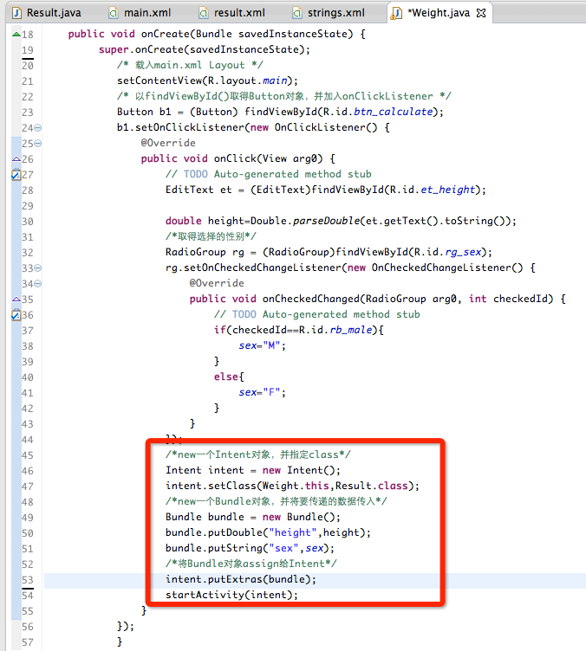

图1b-12 第一个activity

Bundle与SharedPreferences的区别

Bundle作用：
用于不同Activity之间的数据传递，很容易实现图1b-13的功能
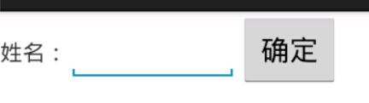
初始界面
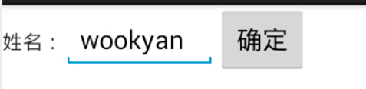
输入姓名
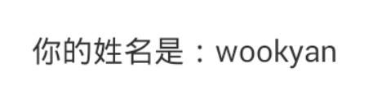
数据传递成功
图1b-13 数据传递

Bundle重要方法
clear()：清除此Bundle映射中的所有保存的数据。
clone()：克隆当前Bundle
containsKey(String key)：返回指定key的值
getString(String key)：返回指定key的字符
hasFileDescriptors()：指示是否包含任何捆绑打包文件描述符
isEmpty()：如果这个捆绑映射为空，则返回true
putString(String key, String value):插入一个给定key的字符串值
readFromParcel(Parcel parcel)：读取这个parcel的内容
remove(String key)：移除指定key的值
writeToParcel(Parcel parcel, int flags)：写入这个parcel的内容

Bundle与SharedPreferences的区别
SharedPreferences是简单的存储持久化的设置，就像用户每次打开应用程序时的主页，它只是一些简单的键值对来操作。它将数据保存在一个xml文件中
Bundle是将数据传递到另一个上下文中或保存或回复你自己状态的数据存储方式。它的数据不是持久化状态。

Bundle数据拆包
在Weight发过来身高数据该如何发给Result进行结果运算呢？既然Weight中是以Bundle封装对象，自然在Result中是以Bundle方式解开数据，如图1b-14中红色框getExtras（）方法所示，其余完整代码如图1b-15所示：
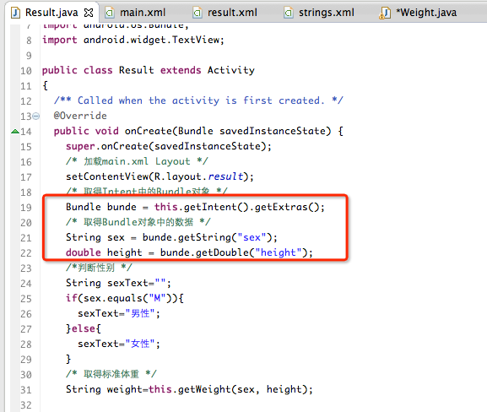
图1b-14 拆包
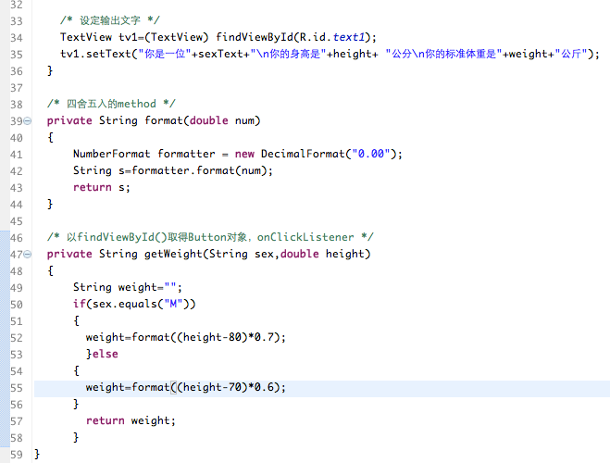

图1b-15 完整代码

整合AndroidManifest.xml

基本到这里程序已经完成，因为本例有2个activity，所以文件中必须对于有2个activity的声明，否则系统无法运行，如图1b-16框中强调：
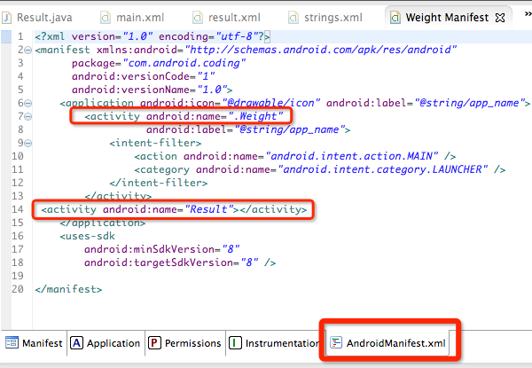
图1b-16 manifest设置

项目心得
本实训是非常简单的一个例子，例子虽然简但是Android几大组件除了广播没有用到之外，基本上全部设计到了。特别针对Bundle针对不同的数据类型提供了许多方法，建议多利用Android提供的API进行自学提高。

参考资料
android Bundle的应用（用Bundle绑定数据,便于数据处理）:
http://blog.sina.com.cn/s/blog_629b701e0100qr4l.html

android Bundle传自定义数据：
http://wenku.baidu.com/view/8d18c22db4daa58da0114a38.html

Bundle传递数据详解与实例：
http://www.hackvip.com/mobiwen/html/Mobile_219661.html

常见问题

错误：emulator:ERROR:no search paths found in this AVD's configuration. Weird, the AVD's config.ini file is malformated（原因：用户名是中文造成）
有时候我们测试其他平台运行情况时可能需要借助Android模拟器，而出现类似emulator:ERROR:no search paths found in this AVD's configuration. Weird, the AVD's config.ini file is malformated这样的问题，主要是因为Windows用户名造成的，默认情况下很多XP用户的用户名可能是中文，而导致了AVD's config.ini file is malformated这样的错误
解决方法：如果不修改用户名或创建一个新的英文账户跑Android的话，还可以手动添加一个系统环境变量值，这里调出“环境变量”对话框，如图1b-17所示：在弹出的对话框新建一个环境变量，比如名为Android_SDK_HOME (不可修改为其他) 值为D:\Android_sdk (假设sdk在d盘的根目录名为Android_sdk)。
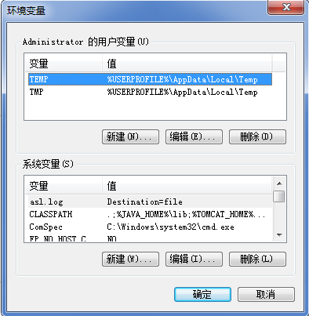
图1b-17 环境变量

接下来重新启动Eclipse，单击Windows菜单，依次进入preferneces => Android => Bulid 可以看到如下所示：
Default debug keystore: D:\Android_sdk\.Android\debug.keystore (其中.Android\为ADT自动创建的，以前这项可能为C:\Documents and Settings\中文\.Android\debug.keystore)。
当然通过设置下面的custom debug keystore来设置可以免除添加环境变量的步骤。

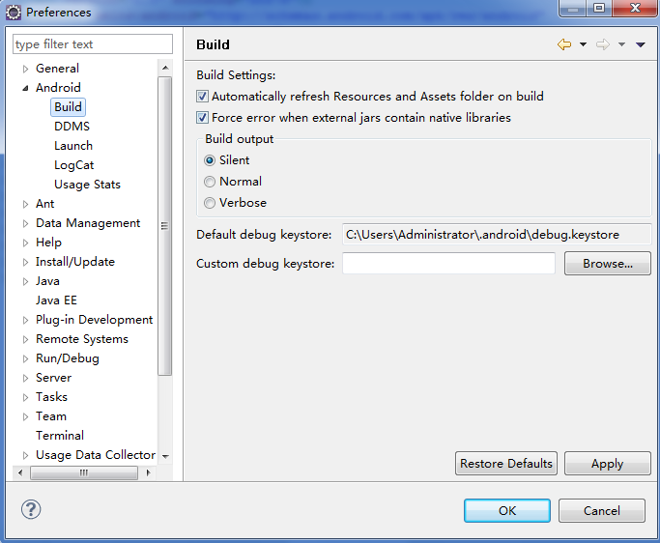
图1b-18 Default debug keystore

RelativeLayout重要属性有哪些？该如何用？
根据笔者的项目经验，相比Android几种布局来说，RelativeLayout是最常用的一种布局，因为它表达的效果比较丰富，并且能够适合各种屏幕的分辨率，所以不是万不得已，不要使用AbsoluteLayout，因为它是通过坐标指定元素的绝对位置，屏幕分辨率不一样，控件会发生错位。
RelativeLayout灵活性大很多，当然属性也多，操作难度也大。但是如果对其属性了如指掌就会用的得心应手。因为官方提供的属性是根据字母的顺序排列，所以记忆起来不太方便。根据开发经验“有规律的记忆才能有规律的输出。”。所以笔者对知识点进行分类整理之后，结果如下：

第一类：属性值必须为id的引用名“@id/id-name”
属性值为id引用名的又可以分为2种：

控件外部关系
Android:layout_above：将该控件的底部至于给定ID的控件之上。
Android:layout_below：将该控件的顶部至于给定ID的控件之下。
Android:layout_toRightOf：将该控件的左边缘和给定ID的控件的右边缘对齐。
Android:layout_toLeftOf：将该控件的右边缘和给定ID的控件的左边缘对齐，如图1b-19所示。
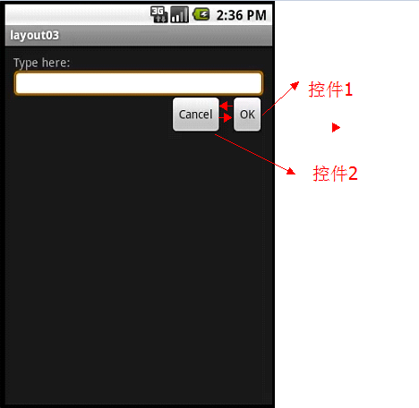

图1b-19 Android:layout_toLeftOf

控件内部关系
Android:layout_alignBottom：将该控件的底部边缘与给定ID控件的底部边缘对齐。
Android:layout_alignLeft：将该控件的左边缘与给定ID控件的左边缘对齐。
Android:layout_alignTop：将该控件的顶部边缘与给定ID控件的顶部缘对齐。
Android:layout_alignRight：将该控件的右边缘与给定ID控件的右边缘对齐，如图1b-20所示。
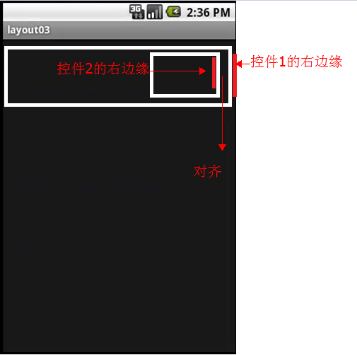
图1b-20 Android:layout_alignRight

第二类:属性值为true或false
第二类属性值为布尔类型有可以分为2类：

相对于父控件
Android:layout_alignParentBottom：如果该值为true，则将该控件的底部和父控件的底部对齐。
Android:layout_alignParentLeft：如果该值为true，则将该控件的左边和父控件的左边对齐。
Android:layout_alignParentRight：如果该值为true，则将该控件的右边和父控件的右边对齐，图1b-18演示的案列中ok按钮。
Android:layout_alignParentTop：如果该值为true，则将该控件的顶部和父控件的顶部对齐。
Android:layout_alignWithParentIfMissing：如果对应的兄弟元素找不到的话就以父元素做参照物 。
Android:layout_centerInPatent：如果该值为true，该控件将被至于父控件水平方向和垂直方向的中央。

相对于整个屏幕
Android:layout_centerHorizontal：如果该值为true，该控件将被至于水平方向的中央，如图1b-21所示。
Android:layout_centerVertical：如果该值为true，该控件将被至于垂直方向的中央。
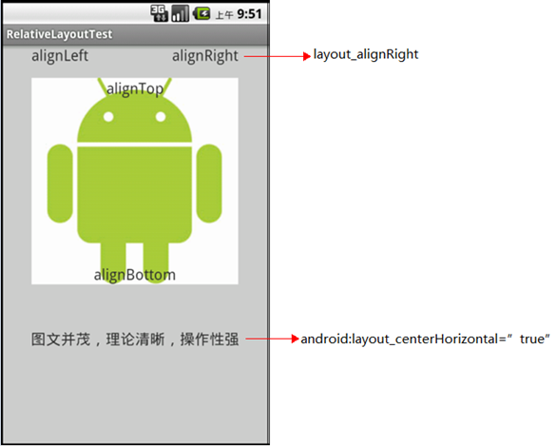
图1b-21 Android:layout_centerHorizontal

第三类：属性值为具体的像素值（如30dip，40px）
android:layout_marginBottom：离某元素底边缘的距离。
android:layout_marginLeft：离某元素左边缘的距离，如图1b-22所示。
android:layout_marginRight：离某元素右边缘的距离。
android:layout_marginTop：离某元素上边缘的距离 。

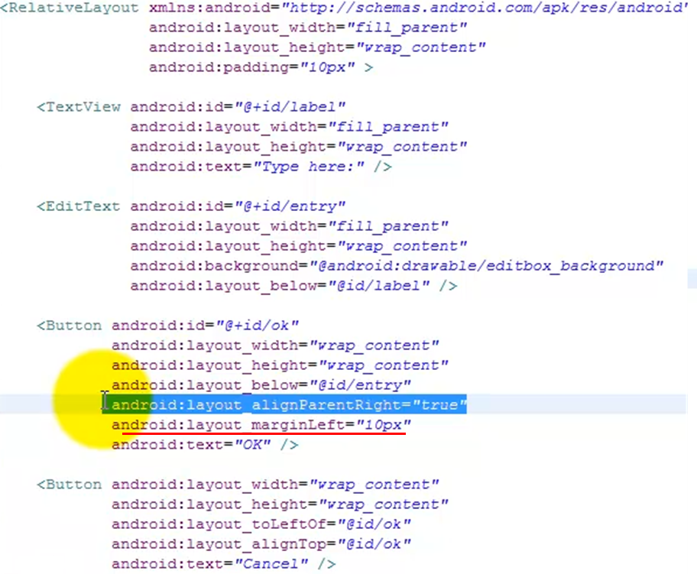
图1b-22 android:layout_marginLeft

乱码的问题
有时候会下载网上下载的源代码会发现“注释、界面”会出现显示乱码，造成乱码的原因有很多，如别人使用的中文版的eclipse，运行在英文的环境中会出现乱码。解决的方法可以在eclipse中找到properties，将其编码方式调整成GBK模式即可（默认的是UTF-8），如图1b-23所示。
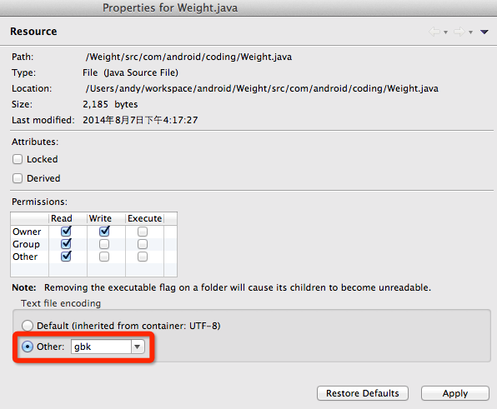
图1b-23 乱码解决方法

